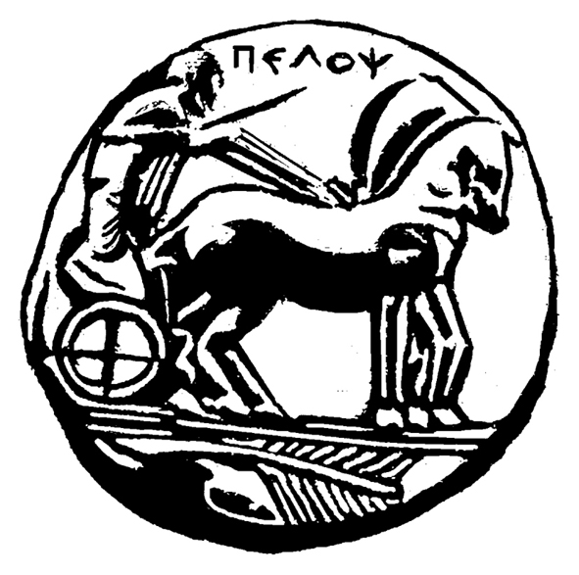
ΠΑΝΕΠΙΣΤΗΜΙΟ ΠΕΛΟΠΟΝΝΗΣΟΥ
ΣΧΟΛΗ ΚΑΛΩΝ ΤΕΧΝΩΝ
ΤΜΗΜΑ ΘΕΑΤΡΙΚΩΝ ΣΠΟΥΔΩΝ
ΠΡΟΓΡΑΜΜΑ ΜΕΤΑΠΤΥΧΙΑΚΩΝ ΣΠΟΥΔΩΝ
«Δραματική Τέχνη και Παραστατικές Τέχνες στην Εκπαίδευση και Δια Βίου Μάθηση – (ΠΜΣ – ΔΡΑ.ΤΕ.Π.Τ.Ε.)

Δελτίο Τύπου

ΔΕΥΤΕΡΑ 9 ΦΕΒΡΟΥΑΡΙΟΥ 2015 ώρα 6.15 μ.μ.
ΑΙΘΟΥΣΑ ΛΗΔΑΣ ΤΑΣΟΠΟΥΛΟΥ ΝΑΥΠΛΙΟ

8 μεταπτυχιακοί διδάσκουν… μεγάλους συγγραφείς

Τη Δευτέρα 9 Φεβρουαρίου και ώρα 6.15 μ.μ. το Μεταπτυχιακό Πρόγραμμα του Τμήματος Θεατρικών Σπουδών του Πανεπιστημίου Πελοποννήσου θα πραγματοποιήσει στην αίθουσα Λήδας Τασοπούλου παρουσίαση βιβλίων μεγάλων συγγραφέων και πρωτοπόρων του θεάτρου και της Δραματικής Τέχνης στην Εκπαίδευση.
Η εκδήλωση εντάσσεται στα πλαίσια του δικτύου επικοινωνίας βιβλίου, τα «Βιβλιο-ισό-τοπα» που έχουν ιδρυθεί από το Τμήμα με στόχο την προώθηση του πνεύματος και την ανάπτυξη του πολιτισμού μέσω των βιβλίων. Στην εκδήλωση αυτή θα παρουσιαστούν σημαντικά βιβλία της διεθνούς βιβλιογραφίας, τέσσερα εκ των οποίων έχουν μεταφραστεί και εκδοθεί ήδη στα ελληνικά, ενώ τα υπόλοιπα μετέφρασαν και μελέτησαν οι μεταπτυχιακοί φοιτητές οι οποίοι θα τα παρουσιάσουν με ενδιαφέροντα τρόπο ως «μάθημα». Η εκδήλωση ενδιαφέρει θεατρολόγους, εκπαιδευτικούς αλλά και όσους ενδιαφέρονται για το θέατρο ή/και την εκπαίδευση και πιστεύουν ότι μπορεί να οδηγήσει σε προσωπική και κοινωνική ανάπτυξη.
Τα βιβλία παρουσιάζουν φοιτητές του Μεταπτυχιακού Προγράμματος Σπουδών. Η είσοδος είναι ελεύθερη. Θα δοθούν βεβαιώσεις σε όσους παρακολουθήσουν την εκδήλωση σε όλη της τη διάρκεια.

Τα βιβλία που θα παρουσιαστούν είναι τα ακόλουθα:

1)Augusto Boal
Θεατρικά Παιχνίδια για ηθοποιούς και μη ηθοποιούς
εκδ. Σοφία, Θεσσαλονίκη 2013.

Το Θέατρο του Καταπιεσμένου είναι μια μορφή θεάτρου που μετέρχεται συγκεκριμένες τεχνικές. Το βιβλίο καταγράφει ασκήσεις για την ανάπτυξη αυτής της θεατρικής μορφής για ηθοποιούς και μη. Σύμφωνα με τον εμπνευστή του, Augusto Boal, είμαστε όλοι θεατές-παρατηρητές και ηθοποιοί-δρώντες της καθημερινότητάς μας. Μέσα από τη δράση μπορούμε να επιδιώξουμε την προσωπική και κοινωνική αλλαγή.
Παρουσιάζει η Κατερίνα Διακουμάκου

2) Εουτζένιο Μπάρμπα
Το χαρτινό κανό
Ένας οδηγός προς τη θεατρική ανθρωπολογία
Εκδόσεις Δωδώνη, 2008

Το χάρτινο κανό αποκαλύπτει την αξία του θεάτρου με τη διττή διάσταση της πειθαρχίας και της εξέγερσης. Περιέχει ένα συναρπαστικό διάλογο μεταξύ των δασκάλων της ανατολής και της δύσης, ενώ συγχρόνως αποκαλύπτει τη σπουδαιότητα της πρακτικής και θεωρητικής εργασίας του Μπάρμπα.
Παρουσιάζει η Σάντρα Μαυροειδή

3) Eugene van Erven
Community Theatre: Global perspectives
(Το Θέατρο της Κοινότητας: Παγκόσμιες προοπτικές)
Routledge, London and New York 2001
Το βιβλίο εξετάζει τη θεωρία και τις πρακτικές του Θεάτρου της Κοινότητας στις έξι ηπείρους δίνοντας χαρακτηριστικά παραδείγματα εφαρμογής των μεθόδων αυτών από θεατρικές ομάδες σε κάθε ήπειρο.
Παρουσιάζει η Πηνελόπη Αβούρη
4) Francis Prendiville και Nigel Toye
Speaking and listening through drama 7-11
(Προφορικός λόγος και ακουστική κατανόηση μέσω του Δράματος)
Paul Chapman Publishing , 2007
Στο πρώτο μέρος του βιβλίου παρουσιάζεται η τεχνική «δάσκαλος σε ρόλο» και η συμβολή της στην ανάπτυξη της γλωσσικής κατανόησης και έκφρασης. Στο δεύτερο μέρος του βιβλίου δίνονται συγκεκριμένα σχέδια μαθημάτων βασισμένα στην παγκόσμια λογοτεχνία.
Παρουσιάζει η Αγγελική Αποστολοπούλου
5) Brian Woolland
Η διδασκαλία του δράματος στο δημοτικό σχολείο,
μτφ Ελένη Κανηρά, Ελληνικά Γράμματα ,1999 (UK 1993)

Ένα εγχειρίδιο για το Δράμα στην εκπαίδευση και πώς αυτό μπορεί να εφαρμοστεί στην πράξη. Μέσα από πρακτικές συμβουλές και εφαρμοσμένα παραδείγματα, χρήσιμο για κάθε εκπαιδευτικό που θέλει να εφαρμόσει το Δράμα σε οποιαδήποτε βαθμίδα εκπαίδευσης.
Παρουσιάζει η Κατερίνα Πετροκοκκίνου

6) Ann Cattanach
Drama for people with special needs
(Θέατρο για άτομα με ειδικές ανάγκες)
Εκδόσεις A&C Black,London , δεύτερη έκδοση 1996

Οι θεατρικές δραστηριότητες βοηθούν τα παιδιά και τους ενήλικες με ειδικές ανάγκες να δώσουν νόημα στη ζωή τους και να αναπτύξουν αυτοεκτίμηση. Η συγγραφέας μάς προτείνει μεθόδους εργασίας και ένα ρεπερτόριο θεατρικών ασκήσεων για ανθρώπους με σωματική αναπηρία και συναισθηματικές διαταραχές.
Παρουσιάζει ο Γιώργος Μάρδας

7)Andy Kempe (επιμ.)
Εκπαιδευτικό Δράμα και Ειδικές Ανάγκες
Ένα εγχειρίδιο για δασκάλους σε γενικά και ειδικά σχολεία
Εκδόσεις Πατάκη 2005
Παρουσίαση της πρακτικής εμπειρίας δασκάλων οι οποίοι χρησιμοποίησαν το Δράμα στη δουλειά τους με παιδιά και νέους με ειδικές ανάγκες, που ωστόσο εξετάζεται μέσα σε ένα ευρύτερο εκπαιδευτικό πλαίσιο και συνδέεται με το αναλυτικό πρόγραμμα του σχολείου.
Παρουσιάζει η Μαρία Παρασκευοπούλου
8)Phil Jones
Δραματοθεραπεία.
Το θέατρο ως Τρόπος Ζωής και Θεραπείας
Εκδόσεις Ελληνικά Γράμματα 2003
Η μαγική επιρροή της δραματικής τέχνης αξιοποιείται ως χώρος συνάντησης της εσωτερικής και εξωτερικής πραγματικότητας, ως ευκαιρία έκθεσης και συζήτησης βιωμάτων και προβληματικών με στόχο τη βελτίωση της ψυχικής υγείας του ατόμου.
Παρουσιάζει η Εβίτα Ζιούνδρου
H Διευθύντρια του
Προγράμματος Μεταπτυχιακού Σπουδών

Καθηγήτρια Άλκηστις Κοντογιάννη
Πρόεδρος του Τμήματος Θεατρικών Σπουδών
& Κοσμήτορας της Σχολής Καλών Τεχνών

